CERCLES

CIRCUNFERENCIA
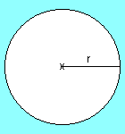
És el lloc geomètric de tots els punts que conformen esta figura i que equidisten d'un punt cridat centre de la circumferència.

CERCLES:

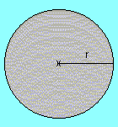

El cercle es la zona interior de la circunferencia..

El contorn d'aquesta figura plana és la circumferència.

ELEMENTS D'UNA CIRCUMFERÈNCIA

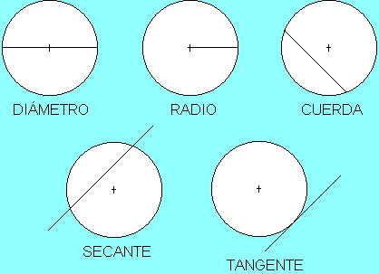
Diametre Radi Corda Secant Tangent

